Проезд до парк – отель «Ярославль»:
Ярославская область, п.Красные Ткачи
На автомобиле из Москвы: по Ярославскому шоссе не доезжая 11 км до Ярославля поворот направо по дорожному знаку на "Парк-отель "Ярославль" Красные Ткачи". В Красных Ткачах поворот налево по дорожному знаку "Парк-отель "Ярославль".
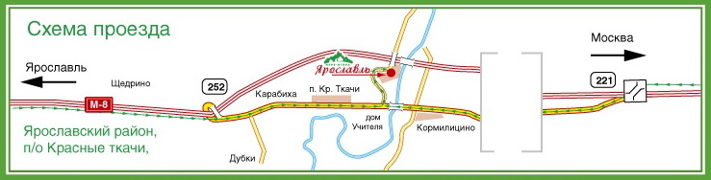
Общественным транспортом из Ярославля: от Московского автовокзала без пересадок на пригородном автобусе №105. Выйти необходимо на остановке "Дом учителя"

